Le logo du mouvement


Dans la partie : Nous rejoindre/Contribuer, mettre le sous-onglet suivant après « nous inviter »

Partagez, imprimez et collez l’affiche que vous préférez pour défendre le Mouvement Sopp Sénégal pour une autre politique en 2024 et le message de son Président Dr Daby POUYE

‘Il faut intégrer ici les affiches que je vais vous envoyer ainsi que le message’

OBJECTIF 1
Diffusons le plaidoyer pour Un Sénégal Nouveau dans une Afrique Forte de Dr Daby POUYE

Mettre ici le discours (Il s’agit de la vidéo que je vais vous envoyer et qui se nomme ‘profession de foi’)

OBJECTIF 2
Diffusons le programme de Dr Daby POUYE que tout citoyen devrait connaître et que tout candidat devrait reprendre
ACTIONS :
IMPRIMER L’AFFICHE – PARTAGER SUR FACEBOOK – TWITTER (mettre ici les liens hypertextes permettant de retrouver directement les affiches si on veut les imprimer ou sur Facebook si on clique dessus et sur Twitter si on clique dessus en ce qui concerne le programme)

OBJECTIF 3
Diffusons l’affiche de campagne de Dr Daby POUYE
ACTIONS :
IMPRIMER L’AFFICHE – PARTAGER SUR FACEBOOK – TWITTER (mettre ici les liens hypertextes permettant de retrouver directement les affiches si on veut les imprimer ou sur Facebook si on clique dessus et sur Twitter si on clique dessus)

Affiche 1

Affiche 2
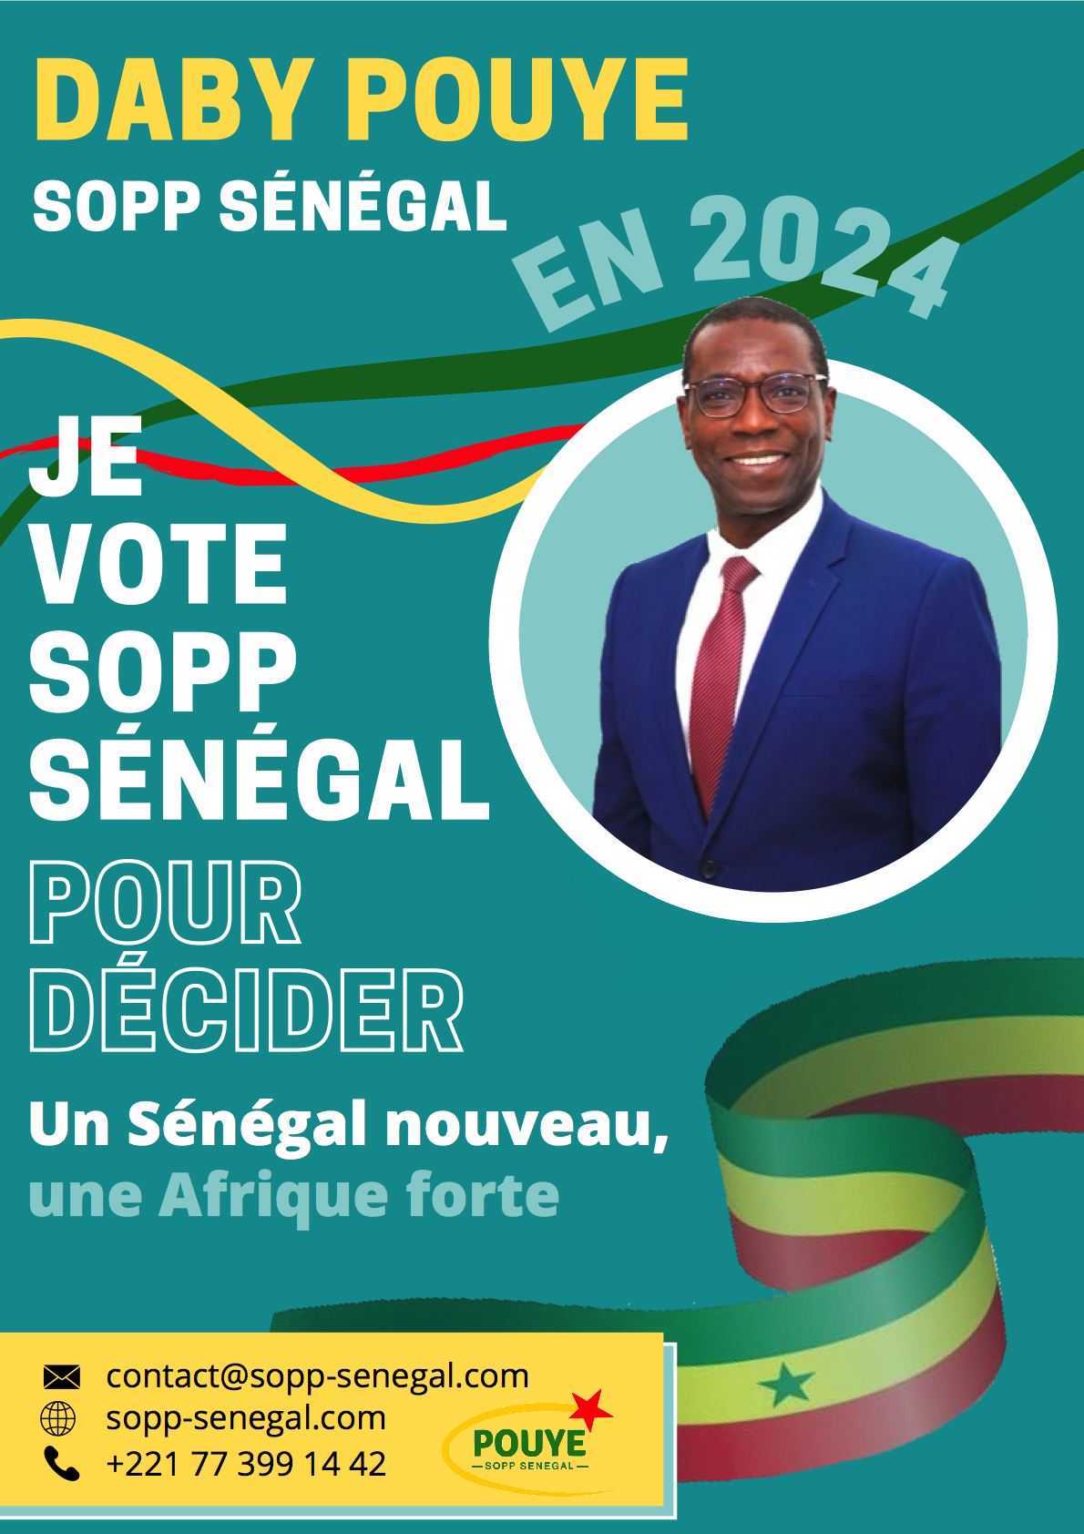

Affiche 3

Affiche 4

Affiche 5

Affiche 6

Affiche 7

Voir tous les articles écrits par Dr Daby POUYE

Partagez pour faire passer le message



S’abonner à nos infos
Pour recevoir toutes les nouvelles du Mouvement Sopp Sénégal et soutenir Dr Daby POUYE en 2024 pour une politique au service du citoyen.



En utilisant ce formulaire, j’accepte la politique de confidentialité du Mouvement Sopp Sénégal et la réception occasionnelle de mails importants. Mes données personnelles ne seront jamais transférées à des tiers.

